范本1

质 量 月 报
（2003年10月）

中兴通讯股份有限公司

目 录

一、顾客投诉及处理情况…………………………………………………………..
二、现场质量问题……………….…………………………………………………
三、质量事故及处理情况…………………………………………………………...
四、质量目标实现情况……………………………………………………………..
五、单板返修情况……………………………………………………………………
六、单板、部件使用情况…………………………………………………………….
七、主要竞争对手信息………………………………………………………………
八、质量动态………………………………………………………………………….

一、顾客投诉及处理情况(此项只有手机事业部用)
注：手机事业部质量部负责提供手机事业部每月的投诉及处理数据，市场中心工程部负责提供其它事业部每月的投诉及处理数据。
1、投诉情况
事 业 部 |  | 手机 | 网络 | 移动 | 本部 | CDMA | 康讯
投诉次数 | A
投诉次数 | B
投诉次数 | C | 19
合计 |  | 19
2、处理情况
截止10月底，各项投诉均按要求处理。
二、现场质量问题（此项只有手机事业部用）
注：手机事业部质量部负责提供手机事业部每月的现场质量问题数据，质企中心质量部负责提供其它事业部每月的现场质量问题数据。
1、概述
事 业 部 | 手机 | 网络 | 移动 | 本部 | CDMA | 康讯 | 合计
本月提交  问题总数 | /
有效问题总数 | /
已经处理数 | /
处理率 | /
2、各事业部主要的现场质量问题
手机事业部：本月手机售后质量反馈系统没有问题反馈。
网络事业部
移动事业部
本部事业部
CDMA事业部
康讯公司

三、质量事故及处理情况（各产品事业部提供）
注：本处“质量事故”指在产品设计开发、生产、安装、储存、运输和服务过程中发生的影响质量的事故。已经纳入顾客投诉和现场问题的事故不再重复归结到本条。各产品事业部和营销事业部对此应及时上报。
序号 | 事业部 | 事 故 描 述 | 处 理 情 况
1
2
。。。

四、质量目标实现情况
注：没有注明针对哪个事业部的质量目标，各事业部应都填写。数据提供者请参阅“2003年产品事业部质量目标及考核办法”。百分比数据应该在附件中注明分子、分母。
内容  项目 |  | 目标 |  | 事 业 部 |  |  |  |  |  | 差距原因分析  和改进措施
 |  |  |  | 手机 | 网络 | 移动 | 本部 | CDMA | 康讯 | 差距原因分析  和改进措施
手机用户投诉率 |  | 1.5‰（每月） |  | 0.018% |  |  |  |  |  | 达标
手机返修率 |  | 7％ |  | 见第五部分
系统可生产性（只对手机） |  | 90分 |  | /
质量问题反馈关闭及时率 |  | 99％（每月） |  | 100% |  |  |  |  |  | 达标
初验通过率（不含手机） |  | 95％ |  | /
终验通过率（不含手机） |  | 90％ |  | /
工程单板返修率 |  | 0.8% |  | /
未转产合同出厂率 |  | ≤3％ |  | 0
工艺绩效（不含手机） | PCB评审通过率 | 95％ | /
工艺绩效（不含手机） | 料单合格率 | 99％ | /
合同履约率 |  | 95％ | 100% |  |  |  |  |  |  | 达标
- 用户投诉率，1--10月份共收到用户有效投诉共501单，发货数2737320个，用户投诉率为0.018%
- 合同履约率：履约合同数266，应发货合同数266，合同履约率100%。详细情况见所附清单。
五、单板返修情况
注：工程返修单板/部件应包括由市场中心工程部或返修中心转发给产品事业部返修的单板/部件和由营销事业部直接发回产品事业部返修的单板/部件。
- 生产返修（产品事业部质量部提供）
事业部 | 手机 | 网络 | 移动 | 本部 | CDMA
使用单板及部件总数 | 386550
生产返修总数 | 2494
返修率 | 0.64%
主要原因 | 生产不良等
注：以上数据未包含客退机的相关数据
- 工程返修（各事业部质量部提供）
本月共返修单板××块，截止统计日期前所有运行设备单板总数××块，其中当月新增加运行单板××块，截止统计日期前一年返修单板累计数××块，当月返修率××％。
返修率占前10位的单板如下：
排名顺序 | 产品 | 单板/部件名称 | 在线运行累计总数 | 前一年开始返修累计数量 | 返修  率 | 主要问题及原因 | 改进措施

各种返修机型的实际返修率排名前3名的单板/部件数量和返修情况：
机型 | 排名顺序 | 单板/部件名称 | 在线运行累计总数 | 前一年开始返修累计数量 | 返修  率 | 主要问题及原因 | 改进措施
 | 1
 | 2
 | 3

- 返修质量（返修中心提供）
项 目 | 要 求 | 上月21日－本月20日
及时性 | 按时维修的返修数与返修总数的比率为按时维修率。  要求：100% | 返修设备总数：  及时维修设备数：  及时维修率： %
维修质量 | 设备返修后发生投诉板件数与总维修数量的比率为投诉率。  要求：投诉率≤0.1% | 返修设备总数：  已维修设备数：  合格维修设备数：  不合格维修设备数：  不合格维修引起投诉比率： %

各型号手机返修率
序号 | 产品类别 | 产品型号 | 返修数 | 累积销售数 | 返修率 | 备注
1 | CDMA | 816 | 15112 | 216517 | 6.97%
1 | CDMA | 818 | 3214 | 65910 | 4.87%
1 | CDMA | C700 | 1671 | 154160 | 1.08%
1 | CDMA | C900 | 2088 | 35402 | 5.90%
1 | CDMA | WP810 | 38 | 8179 | 0.46%
1 | CDMA | C133 | 0 | 80342 | 0
2 | GSM | A100 | 47781 | 374679 | 12.75%
2 | GSM | Z88 | 9723 | 119921 | 8.10%
2 | GSM | A200 | 20273 | 215809 | 9.39%
2 | GSM | A300 | 32144 | 278683 | 11.53%
2 | GSM | A800 | 1980 | 53787 | 3.68%
2 | GSM | A810 | 70 | 24991 | 0.28%
2 | GSM | E780 | 361 | 8127 | 4.44%
2 | GSM | E790 | 0 | 135 | 0
3 | PHS | WT020 | 1998 | 587151 | 0.34%
3 | PHS | WT112 | 804 | 243533 | 0.33%
3 | PHS | WT200 | 533 | 58415 | 0.91%
3 | PHS | C288 | 2984 | 52665 | 5.66%
3 | PHS | C218 | 5133 | 379937 | 1.35%
3 | PHS | A128 | 942 | 71038 | 1.32%
3 | PHS | A268 | 10036 | 295909 | 3.39%
3 | PHS | V767 | 7837 | 258755 | 3.02%
3 | PHS | V767A | 263 | 149187 | 0.18%
3 | PHS | V777 | 71 | 174162 | 0.04%
3 | PHS | V787 | 1 | 7445 | 0.01%

六、单板、部件使用情况
1、来料检验发现的批次问题（康讯质量部提供）
名称型号 | 物料代码 | 数量 | 原 因 说 明 | 采 取 措 施
2、生产过程发现的批次问题（产品事业部质量部提供，应事先与康讯质量部沟通，经确认后再提交）
名称型号 | 物料代码 | 数量 | 原 因 说 明 | 采 取 措 施
- 单板在线返修率（产品事业部质量部提供，应事先与康讯质量部沟通，经确认后再提交）
本月在线返修单板数 | 本月单板交付总数 | 单板在线返修率
2281 | 386550 | 0．59%
注：以上数据未包含客退机的相关数据
4、部件（来料）使用情况（产品事业部质量部提供，应事先与康讯质量部沟通，经确认后再提交）
名 称 | 上线使用  合格数 | 上线使用  总数 | 合格率  （%） | 主 要 故 障 情 况
电源
结构件
外购件
工控机

七、主要竞争对手信息
注：本条请所有单位尤其是营销系统尽量提供，如对手质量动态、质量事故等质量信息。

八、质量动态
注：产品事业部质量部提供。质量动态指事业部当月采取的质量举措，如研讨会、培训、质量流程改进、产品质量改进等。

总注：
- 除特别说明外，当月月报所有数据都应在下月头7个工作日内提交；
- 文字性数据应简明扼要，所有数据应确保真实准确；
- 本模板中质量目标的定义均等同采用《2003产品事业部质量目标及考核办法》中的定义。

范本2

新疆公司质量月报

主办单位：新疆公司质量管理办公室 总第38期（2006年8月）
一、 公司质量管理动态
（一） 8月22日下午，南航深圳分公司党委书记陈顺业等一行5人与公司领导及营运部、客舱部、地保部、质量办的各级管理人员举行了交流会，就服务质量管理经验、服务系统队伍建设和双方关心的服务质量焦点问题进行了探讨和交流。交流组检查了疆内航线的空地服务质量，并与公司质量管理办公室交换了对这两个航线空地服务质量方面存在的问题。此次交流活动是新疆分公司和深圳分公司为建设和谐南航，加深一体化运作所进行的一次有益的尝试。通过交流，双方对服务质量管理有了更深层次的认识，对改善服务质量有了更多的思考和借鉴，同时也为促进服务质量管理、客舱服务、地面服务等方面的交流架设了桥梁。
（二） 为改善高端客户服务质量，从细节入手，为高端客户提供无缝隙的、个性化的服务，营运部日前上报公司拟启用《高端客户全程服务保障流程》，得到了公司领导和相关部门的认可和大力支持。它的出台表明“以顾客为关注焦点”和“过程方法”这两项质量管理原则已经得到有效应用，对于公司质量管理工作具有里程碑式的意义。质量办已经组织各相关部门召开会议对该流程运作的细节进行了讨论，并按职责对流程细化工作进行了布置，力求短期内使该流程投入运作并纳入体系文件。
（三） 8月11日至8月25日，客舱部采取问卷调查的形式对头等舱旅客进行了“头等舱设施顾客满意度调查”，以全面了解旅客对头等舱设施的满意度，为进一步改善客舱服务提供指向和依据。从调查报告来看，头等舱旅客对设施设备不满意的因素主要有：影视音乐节目、音响设备、座椅舒适度、头等舱环境和机上餐饮等。明珠会员和非会员关注的重点略有不同，会员通常更关注座椅舒适度和头等舱环境，要求有一个较好的休息环境；非会员关注的是影视音乐节目、音响设备和机上餐饮，强调旅途休闲和娱乐。根据调查结果，客舱部建议公司应考虑对部分飞机进行改装，提高头等舱的舒适度；在调配航班时，如条件许可，应将设备相对较好的飞机重点保障精品航线；根据旅客构成，适当增加特色航线，如：公务航线、旅游航线等。
（四） 为规范要客行李运输流程，地保部于8月11日召开了要客行李运输专题会议，形成了“要客行李运输规范”。质量办针对北京南航地面服务有限公司反映的乌鲁木齐－北京航班要客行李运输存在的问题，组织人员进行了专项检查。
二、 投诉数据分析
（一） 投诉概况
本月共受理旅客投诉62起，与上月受理旅客投诉42起相比较递增了32.26%， 57起投诉现已结案，投诉回复率100%，处置满意率87.72 %。
与2005年同期相比：受理旅客投诉数量增加了17.74% （去年同期旅客投诉量是51起），投诉回复率同为100%，处置满意率递减了5.18% （去年同期处置满意率为92.90%）。
（二） 责任分析
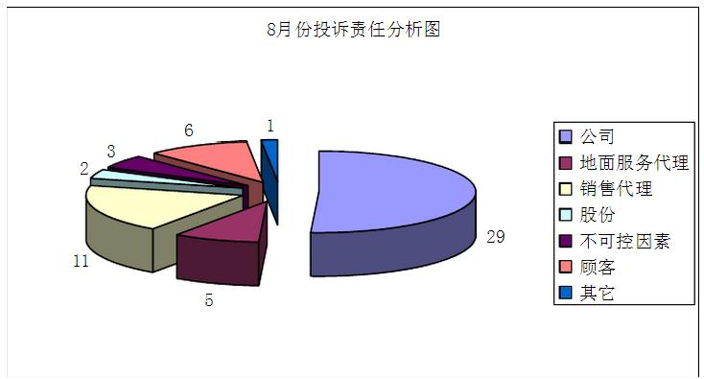
从上图可以看出，公司责任为引起投诉的主要原因，共29起投诉，占本月投诉总数的50.9% ，主要涉及公司运力调配/机械故障等致使航班延误/取消、工作人员人为过错、公司及行业政策、电子机票系统故障、工作人员服务技能、南航促销宣传不符实等问题导致旅客投诉。
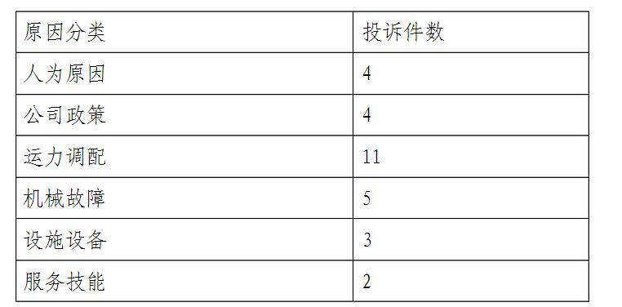
与上月对比，公司责任投诉上升了38%，其中股份公司转来投诉21起，较上月13起上升了62%，这与进入旺季公司航班量加大有关，但相关部门也应引起重视，进一步强调员工的主动服务意识，及时为旅客解决困难和需求，避免投诉升级。
1.本月因飞机机械故障原因航班延误或取消，导致旅客投诉5起，占公司原因投诉量的17.24%；其中有两起为旅客群体投诉，均从民航总局转股份公司服务质量管理部，再转我公司质量办；
2.因公司运力调配致使航班延误/取消，引发旅客投诉的有11起，占公司原因投诉量的37.93% ；其中一起为机型变更，由座位多变为座位少的飞机，造成事实上的超售；
3.本月因人为原因造成4起旅客投诉，与上月相比略有下降（上月为6起），其中涉及地保部的有3起，主要是值机工作人员服务态度、及业务技能欠缺造成的。具体为：
（1）一位旅客晚到机场，所持电子机票已不能办理乘机手续，值机员只在机票上签注了旅客到达时间，没有在票上盖章（重新来机场一趟才盖章），也没有将旅客引导到票口，将PNR取消或签改，旅客到代理人出票点要求退票，需要多扣退票手续费，旅客不满而投诉。后经过质量办与营运部协调，按飞机起飞前误机处理；
（2）五位旅客库尔勒-乌鲁木齐，连接当日乌鲁木齐-喀什航班，因库尔勒天气原因航班取消，旅客未能乘坐当日喀什航班，库尔勒机场方面在旅客的机票上进行了签注说明。旅客连夜乘车到乌鲁木齐机场后，旅客持机票（包括签注过的库尔勒-乌鲁木齐机票），要求办理去喀什的乘机手续，值机人员拒绝给旅客办理，要求5位旅客交5%的航班变更手续费，旅客为能及时成行缴纳了手续费，事后投诉；
（3） 8月15日CZ6901航班，旅客在南航2号值机柜台办理乘机手续过程中，工作人员态度生硬，错将该旅客30公斤免费托运行李额度说成20公斤引起旅客不满而投诉；
希望地保部克服人员紧张，没有时间抓培训的困难，向全员灌输“以顾客为关注焦点”的服务理念，关注细节，加强管理，提高员工服务意识和服务技能，改善服务质量。
另1起为营运部950333工作人员因工作差错未通知旅客航班变更信息造成。
4.因航空公司政策问题导致旅客不满而投诉的有4起，占公司原因投诉总量的10.34% ：2起为公司制定了大学新生机票优惠政策并在全市各家媒体广泛报道，而顾客无法按报道所说买上该类机票，因而投诉。1起为由于航班取消，旅客被保护至下一航班上，其中有一个19人团体旅客。两天后，该航班号的航班又恢复，旅行社得知消息后，要求将19人的团体旅客改回到原航班上，可原航班座位已经卖满，旅客及旅行社十分不满而投诉；
5.因航空公司的销售系统问题及其它设施设备问题导致旅客投诉的有3起，占公司原因投诉的10.34%；1起为两位旅客在公司的直销售票处买了两张电子客票，因座位当时没有生成（电子客票系统故障），旅客办理乘机手续时得知系统中没有自己的座位被拒绝办理因此投诉。营运部在质量小结中也反映电子客票的变更、签转等业务存在一些问题并加强了培训。随着电子客票的推广使用，类似的问题肯定会越来越多，希望营运部、地保部能未雨绸缪，及时总结和上报电子客票使用过程中的问题，策划应对方案，以保证电子客票推广的顺利实施和服务质量的持续改进。
6.因服务技能原因导致旅客投诉有2起，占公司投诉量的6.90%；1起为在空中服务过程中，兼职服务员的空警在给旅客端热饮料过程中，交接不慎，热饮料倒在了旅客身上，将腹部烫伤。
针对顾客原因的6起投诉占本月投诉总量的10.53%，其中1起是顾客因个人原因导致误机；2起是顾客对媒体报道的南航学生票优惠政策误解造成；另外3起是旅客对行李运输等有关规定不了解造成。
针对外站地面服务代理的5起投诉占本月投诉总量的8.77%，主要原因是行李不正常、航班不正常服务等原因造成的。
针对销售代理的11起投诉占本月投诉总量的19.30%，主要原因是代理人未通知旅客航班变更信息、违规操作影响旅客行程，不按规定为旅客办理退票业务等。
针对股份公司原因的2起投诉，主要原因是顾客对在兰州没有南航售票机构，旅客要签票，因无处办理而投诉；1起为由深圳分公司执行的URC-PEK 的航班，乘务人员没有关注头等舱旅客，导致旅客在机上不满，事后进行了投诉。
因不可抗力原因导致的3起投诉，其中天气原因航班延误2起，空中交通管制原因航班取消1起。

